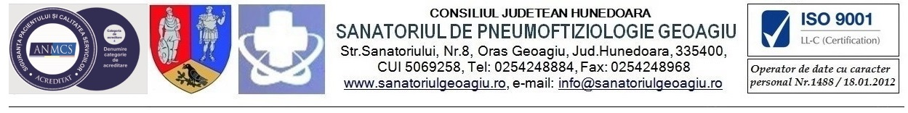
NR. /
ERATĂ LA ANUNȚUL NR. 1643/06.03.2025

Datorită faptului că din motive obiective, nu se poate întruni comisia de concurs, pentru proba
scrisă la concursul de ocupare a postului vacant de medic specialist în specialitatea cardiologie, se
modifică calendarul de concurs astfel:
Nr. crt | Activități | Data
7. | Susținerea probei scrise | 14.04.2025, ora 10,00
8. | Afișarea rezultatului probei scrise | 14.04.2025, ora 14,00
9. | Depunerea contestațiilor privind rezultatele probei scrise | 15.04.2025, ora 14,00
10. | Afișarea rezultatului soluționării contestațiilor | 16.04.2025, ora 14,00
11. | Susținerea probei clinice/practice | 17.04.2025, ora 10,00
12. | Comunicarea rezultatelor după susținerea probei practice | 17.04.2025, ora 14,00
13. | Depunerea contestațiilor privind rezultatul probei practice | 22.04.2025, ora 14,00
14. | Afișarea rezultatului soluționării contestațiilor | 23.04.2025, ora 14,00
15. | Afișarea rezultatului final al concursului | 23.04.2025, ora 15,00
Manager interimar
Ec. Achim Eufimia-Graziela
Comp.RUNOS
Cazan Gabriela-Adriana

